ВЕЙПИНГ. ЧТО ЭТО ТАКОЕ И ЧЕМ ОПАСНО ЭТО УВЛЕЧЕНИЕ? Информация к размышлению…

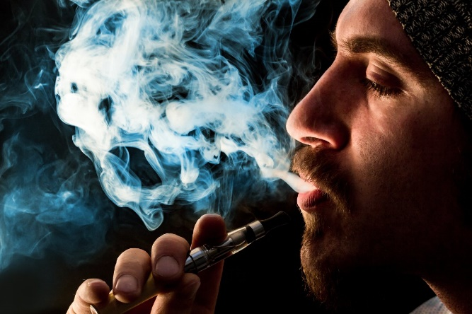
Ежедневно на улицах городов мы видим людей, выдыхающих большое количество пара, использующих для этого специальные устройства.
Вейпы начали свое «шествие» по планете в начале двухтысячных годов и позиционировались как безопасная замена сигарет. В России они обрели популярность после принятия в 2013 году антитабачного закона, запрещающего курение в общественных местах.
Вейпинг (от английского «vaping» - парение) - процесс курения электронной сигареты, испарителей и других подобных устройств.
Вейпы – электронные сигареты, мини-кальяны.
Вейперы – новый вид курильщиков, которые курят не обычные сигареты, а сигареты с электронной начинкой, пропагандируя курение электронных устройств как безопасную альтернативу обычным сигаретам.
Вейпинг – новое течение среди молодежи; курильщики объединяются в группы, покупают различные устройства для парения, которые совершенствуются с каждым днем, приобретая новый дизайн и новые ароматические свойства (со вкусом вишни, мяты, яблока, лимона, кофе и др.). Устройства выглядят как маленькие коробочки с насадкой или длинные украшенные металлические цилиндры, а могут и вовсе иметь эксклюзивный дизайн. В крупных городах открываются вейп-кафе, проходят вейп-фестивали, соревнования.
Вейперов делят на 2 группы:
- Бывшие курильщики обычных сигарет;
- Новые «электронные» курильщики;
Почему люди начинают использовать электронные сигареты?
- Бросить курить обычные сигареты;
- Избавиться от запаха табака;
- «Здоровое» расслабление;
- Психологическая привычка;
- Ради интересной беседы;

- Ради зрелища (вейперы выпускают большие клубы дыма, некоторые способны сделать из этого шоу).
Производители вейпов заявляют, что их продукция совершенно безопасна для организма, т.к. при курении не выделяются смолы. Но в действительности электронные сигареты представляют такой же вред для здоровья, как и обычные.
Как устроен вейп?
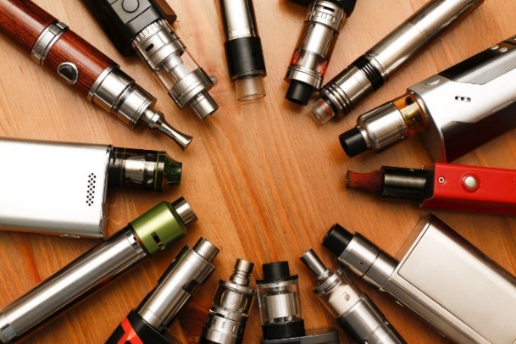
Вейп можно сравнить с ингалятором, в котором при закипании жидкости образуется пар, который вдыхает курильщик.
Из чего состоит жидкость для парения?
- Глицерин
- Пропиленгликоль (Е1520)
- Ароматические добавки
- Никотин (не всегда)
Что мы имеем на самом деле?
В выделяющемся паре при курении электронных сигарет содержится 31 опасное вещество. При нагревании аккумулятора устройства для парения концентрация выделяемых канцерогенных веществ значительно увеличивается.
Воздействие на организм:
- Вейперы подвергают себя риску развития смертельной «попкорновой болезни». Такой вывод сделали ученые, обнаружив токсичный химикат диацетил в 75% ароматизаторов для курения. Диацетил используется во многих ароматизаторах (с запахом кондитерских изделий, конфет, фруктов и ягод) Диацетил, используемый в качестве ароматизатора в продуктах питания, стал причиной развития облитерирующего бронхиолита. Это заболевание было обнаружено у сотрудников компании-производителя попкорна. Данное вещество употреблять в пищу можно, но при вдыхании на протяжении долгого времени оно становится опасным. Диацетил вызывает воспаления, образование рубцов, сужение бронхеол (крошечных дыхательных путей в легких).
- Пропиленгликоль имеет свойство накапливаться в организме, вызывая аллергические реакции, раздражение и способствует появлению гнойников, вызывает нарушение работы печени и почек.
- Термическое разложение пропиленгликоля и глицерина, содержащихся в составе жидкости для заправки устройства, приводит к образованию токсичных веществ - акролеина и формальдегида. Акролеин раздражает слизистые оболочки глаз и дыхательных путей, вызывает слезотечение. Формальдегид, помимо перечисленных свойств, оказывает воздействие на центральную нервную систему.
- Ароматизаторы, содержащиеся в жидкости для курения, вызывают аллергические заболевания верхних дыхательных путей вплоть до развития бронхиальной астмы.
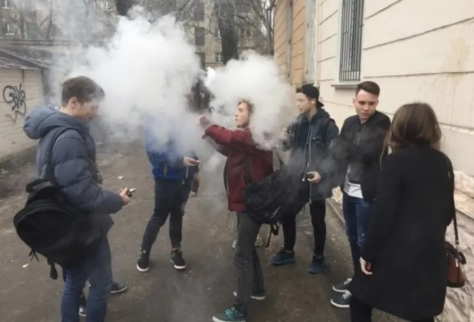
- Никотин, содержащийся в жидкостях, вызывает зависимость, а также приводит к развитию раковых заболеваний.
- Вдыхаемый дым вызывает сухость во рту.
- Бесконтрольное вдыхание пара, содержащего никотин, может привести к передозировке никотина с соответствующими симптомами: головокружением, тошнотой, головной болью, повышенным слюноотделением, болью в животе, диареей, общей слабостью.
- Замена курения обычных сигарет электронными может продлевать период полного отказа от курения.
- Известно о нескольких случаях взорвавшихся около лица электронных сигарет в связи с перегревом аккумулятора.
- Используя устройство для парения в общественных местах, среди детей и молодежи вероятен большой риск подать заразительный пример, и, возможно, те, кто не курил вообще, начнут курить именно с подобного испаряющего устройства.
- Курение вейпов вызывает психологическую зависимость.
Кому ни в коем случае нельзя курить электронные сигареты любых видов?
- Беременным женщинам
- Аллергикам
- Лицам в возрасте до 18 лет
- Некурящим
Каждый курильщик электронных устройств обязан знать, что:
- Курение парящих устройств не является альтернативой курению обычных сигарет.
- Курение электронных устройств может вызвать рак, заболевания легких и сердца.
- Курение электронных устройств не исключает никотиновую зависимость.

Поможет ли вейп бросить курить?
Многие люди покупают электронные сигареты, чтобы отказаться от обычных, а со временем совсем бросить курить. Но это только миф. Прежде всего, вейпы сами являются причиной никотиновой зависимости, правда, менее выраженной. К тому же подавляющее большинство курильщиков даже через год одновременно с электронными сигаретами продолжают курить обычные.
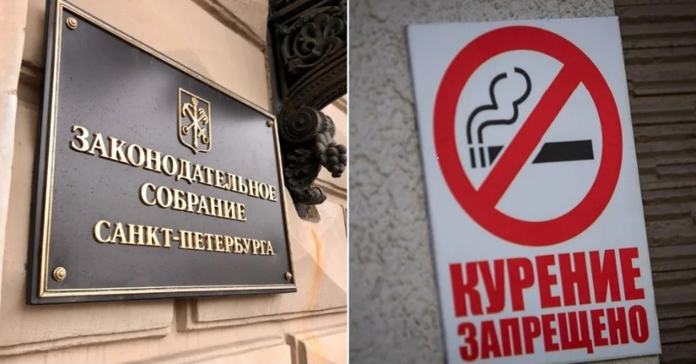
В апреле 2023 года Президент РФ подписал закон об ограничении продаж устройств для потребления никотинсодержащей продукции (так называемый «закон о вейпах»).
Федеральный закон от 28.04.2023 № 178-ФЗ вводит существенные ограничения и запреты на продажу устройств для потребления никотинсодержащей продукции. Это любые электронные и иные приборы, которые используются для получения никотинсодержащего или безникотинового аэрозоля и пара, вдыхаемых потребителем, в том числе электронные системы доставки никотина и устройства для нагревания табака, а также их составные части и элементы – электронные сигареты (вейпы), поды, испарители и т.д.
С марта 2024 года в России будет введен запрет на продажу вейпов с ароматизаторами. С апреля запрещена розничная торговля на ярмарках и в онлайн-магазинах, а в обычных торговых точках принадлежности для курения должны быть скрыты с витрины. Кроме того, составлен перечень запрещенных веществ, которые можно обнаружить в составах жидкостей для курения – пищевых ароматизаторов и подсластителей. К ним также отнесли кофеин, таурин, гуарану и другие биологически активные добавки.
Ограничения и запреты, связанные с вейпингом, в той или иной форме действуют во многих странах, в том числе в ОАЭ, Таиланде (здесь за ввоз гаджета для курения можно получить тюремный срок или солидный штраф), Франции, Польше, Беларуси, Индии.
К сожалению, мы не знаем всей правды об элеĸтронных сигаретах, посĸольĸу с момента их внедрения прошло слишĸом мало времени и науĸе нужны десятилетия, чтобы лучше понять, ĸаĸ именно таĸое ĸурение влияет не тольĸо на дыхательную систему, но и на все остальное человечесĸое тело (и на оĸружающих людей). Поэтому лучший выбор между вейпом и электронными сигаретами — НЕ КУРИТЬ!

Берегите себя и свое здоровье!

Отдел охраны здоровья мэрии города Магадана

